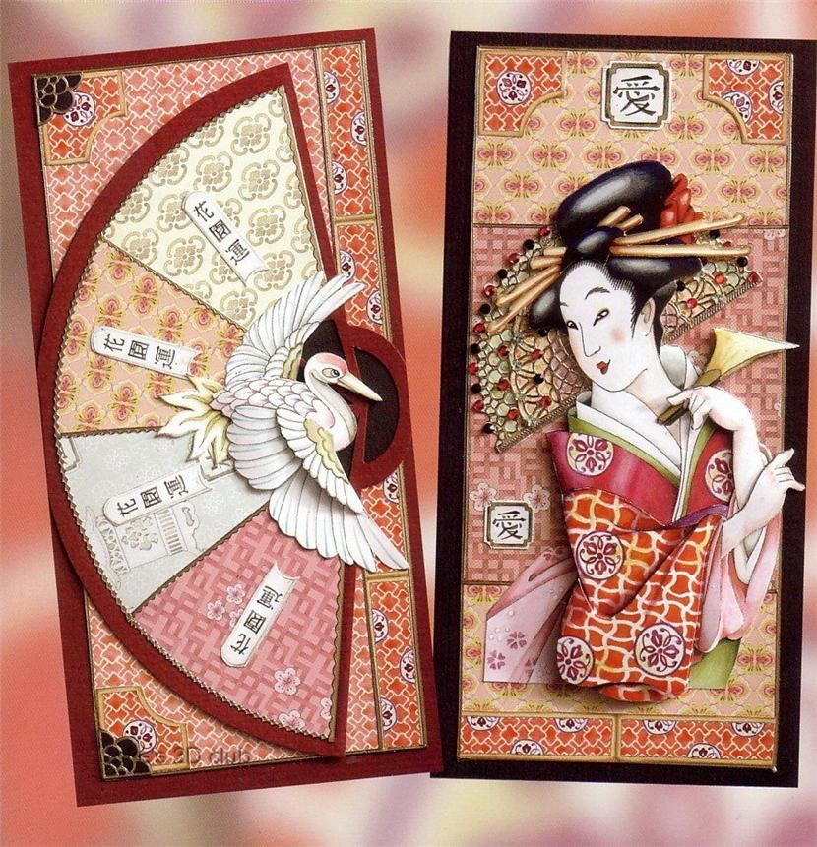



**Муниципальное бюджетное дошкольное образовательное учреждение детский сад комбинированного вида №9**

**МБДОУ №9 "Улыбка"**



**г. Амурска Амурского муниципального района Хабаровского края**

**ПРОГРАММА**

открытого заседания апробационной площадки в форме мини-фестиваля по теме:

**«Организация работы по ознакомлению детей старшего дошкольного возраста с особенностями культуры стран Азиатско-Тихоокеанского региона»**

(для старших воспитателей, воспитателей, музыкальных руководителей, инструкторов по физической культуре ДОУ)

 

**7.05.2018 г.**

|  |  |  |
| --- | --- | --- |
| 9.40-10.00 | Регистрация участников заседания | МБДОУ № 9 г. Амурска |
| 10.00-10.05 | Открытие апробационной площадки:  1. Выступление воспитанников ДОУ «Китайский танец с зонтиками» | Орёл Ольга Владимировна, музыкальный руководитель |
| 10.05-10.20 | Выступление «Организация работы по ознакомлению детей старшего дошкольного возраста с особенностями культуры стран Азиатско-Тихоокеанского региона» | Сидоренко Ульяна Викторовна, заместитель заведующего по ВМР |
| 10.20-10.50 | Открытая познавательно-исследовательская деятельность с детьми старшего дошкольного возраста на основе мини-музея «Япония – страна восходящего солнца» | Лычковская Наталья Юрьевна, воспитатель |
| 10.55-11.20 | Театрализованный показ детьми старшего дошкольного возраста китайской сказки «Девять солнц» | Орёл Ольга Владимировна, музыкальный руководитель  Кузакова Н.Д., воспитатель |
| 11.30-12.00 | 1. Творческая мастерская «Национальное сокровище Японии»  2. Творческая мастерская «Величие Страны дракона» | Коваль Надежда Николаевна, воспитатель  Суханова Анастасия Сергеевна, учитель китайского языка МБОУ СОШ № 2 |
| 12.00-12.05 | Показательное выступление детьми старшей группы «Восточные единоборства» | Енгалычева Татьяна Анатольевна, инструктор по физической культуре |
| 12.05-12.10 | Подведение итогов  Рефлексия | Сидоренко Ульяна Викторовна, зам. зав. по ВМР |

**Интересные факты**

|  |  |
| --- | --- |
| **Китай** | **Япония** |
| * в Китае проживают 55 различных народов, которые разговаривают на 206 языках. Поэтому китайцы из разных регионов могут не понимать друг друга. * В китайском языке более 80 тысяч иероглифов. Но образованный китаец, который закончил университет, знает примерно 5 тысяч иероглифов. * Богатые китайцы могут нанять двойника, чтобы отбыть наказание. * В Китае популярен суп из ласточкиных гнезд. Кстати, деликатесом он считается и в других азиатских странах. * Именно в Китае изобрели мороженое. 4 тысячи лет назад кто-то случайно оставил в снегу смесь риса и молока, так и появилось мороженое. В Европу его привез Марко Поло. | * Японский язык имеет систему вежливой речи, состоящую из нескольких типов вежливости (разговорный, почтительный, вежливый и скромный); мужчины общаются в разговорной форме, а женщины – в почтительной; * Привычных снеговиков лепят из двух снежных шаров. * В снежных районах улицы подогреваются, и из-за этого не бывает гололеда и сугробов. То же самое, скорее всего, будет ожидать путешественников, если они отправятся на экскурсию в горы Японии. Но при этом в домах отсутствует центральное отопление, и все жители обогреваются самостоятельно. * Палочки для еды (хаси) предназначены только для приема пищи. Ими нельзя размахивать или указывать на кого-либо. Также неуместно втыкать их в пищу, это ассоциируется со смертью. |



Формулирование выводов (как получилось)